Proyecto creación de un cibercafe
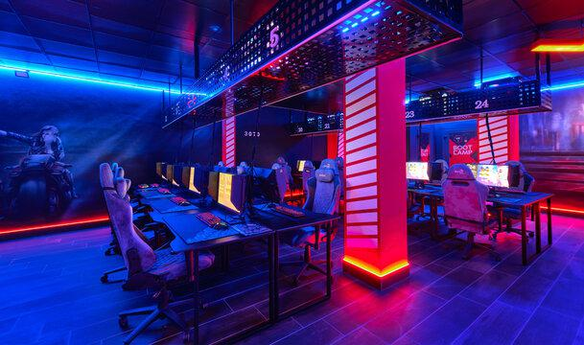

- Ciclo formativo: Sistemas microinformáticos y redes
- Módulos o ámbitos: Sistemas, Redes, Montajes, IPE, Aplicaciones Web, Servicios en red, Seguridad.
- Integrantes del equipo: Serafín e Ilias
- Profesor/a responsable: Juan Manuel Nieto Martin
- Fecha de entrega: No asignada

Resumen
Nuestra idea principal es crear un cibercafé que ofrezca entretenimiento como zonas de videojuegos y de espacio de trabajo, integrando servicios modernos y tecnologías actuales para satisfacer las necesidades de diversos usuarios.
Conocimientos necesarios:
Sistemas operativos: Instalación de sistemas operativos y su mantenimiento, aplicación para controlar a los clientes
Montaje: Instalación de equipos o reparación.
IPE: Prevención de riesgos laborales.
Aplicaciones web: Creación de la página web del cibercafé (HTML, CSS y JavaScript)
Servicios en Red: Instalación de los servidores DHCP, DNS, PXE, FTP, Active Directory y Enrutamiento.
Redes: Instalación de switch, router y subredes.
Seguridad: ACL, SSH, VPN e IPsec

Ejemplo de Proyecto Integrado para el Ciclo de Sistemas Microinformáticos y Redes.
Título del Proyecto:
"Implementación de una Red Segura para una Pequeña Empresa"
Objetivo General
Diseñar, implementar y documentar una red informática segura y funcional para una pequeña empresa, integrando servicios básicos como servidores, seguridad perimetral y gestión de usuarios.

Descripción del Proyecto
El proyecto consiste en la creación de una infraestructura de red que permita a una empresa pequeña (10-20 empleados) operar de manera eficiente y segura. Se incluirán aspectos como la configuración de servidores, la implementación de medidas de seguridad, y la gestión de usuarios y recursos compartidos.

Fases del Proyecto
- Análisis de Requisitos
  - Identificar las necesidades de la empresa (número de usuarios, servicios requeridos, presupuesto).
  - Realizar un esquema lógico de la red.
  - Prevención de riesgos
- Diseño de la Red
  - Crear un diagrama de red utilizando herramientas como Cisco Packet Tracer o GNS3.
  - Seleccionar los dispositivos necesarios (switches, routers, puntos de acceso, etc.).
  - Presupuesto
- Implementación Ilias
  - Configurar un servidor Windows/Linux para servicios como DHCP, DNS, y Active Directory.
  - Implementar un servidor de archivos y un servidor web.
  - Configurar seguridad perimetral con un firewall (por ejemplo, pfSense).
  - Establecer políticas de acceso y permisos para los usuarios.
- Pruebas y Validación Ilias
  - Realizar pruebas de conectividad y rendimiento.
  - Simular ataques básicos para verificar la seguridad de la red.
- Documentación
  - Elaborar un manual técnico con la configuración realizada.
  - Crear una guía de usuario para los empleados de la empresa.

Herramientas y Tecnologías
- Hardware: Switches, routers, puntos de acceso, PCs.
- Software: Windows Server, Linux (Ubuntu o Debian), pfSense, Packet Tracer. Ilias
- Protocolos: TCP/IP, DHCP, DNS, NAT, VLANs.

Resultados Esperados
- Una red funcional y segura que permita a los empleados compartir recursos y acceder a internet de manera eficiente.
- Documentación completa que facilite el mantenimiento y la escalabilidad de la red.

